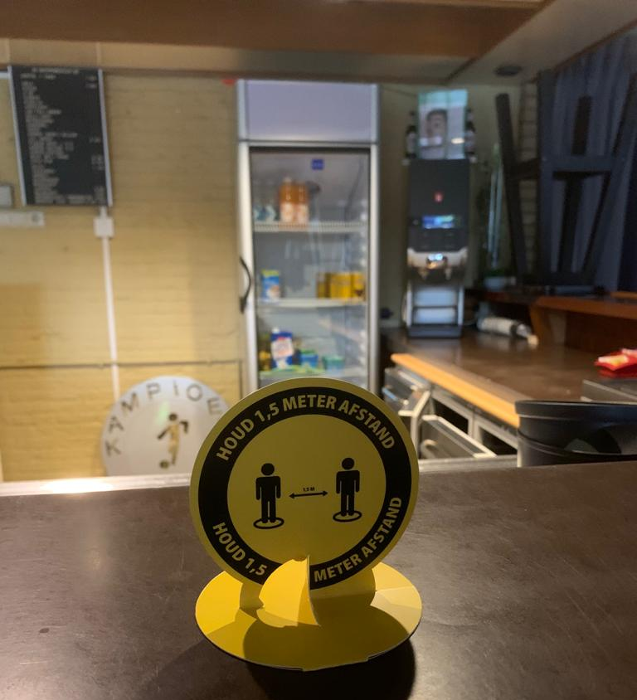
Corona - aanpak
Sportclub Boornbergum ‘80
gebruiksplan

Inhoud
1 Algemeen 1
1.1 Over het gebruiksplan 2
1.2 Communicatie 2
2 Voetbal 3
2.1 Corona-coördinator 3
2.2 Teams t/m JO18 3
2.3 JO19 en Senioren 3
2.4 Gebruik kantine 4
3 Gymnastiek 5
4 Tennis 5
NEDERLAND IN LOCKDOWN: TENNIS EN PADEL MAG NOG MET 2 PERSONEN BUITEN 5
• De maatregelen van de huidige lockdown blijven van kracht 5
• Er worden geen wedstrijden gespeeld. 5
• Publiek is niet toegestaan. 5
• Sportkantines, kleedkamers en douches zijn dicht. 5
Bijlage 1: Overzicht taken en verantwoordelijkheden 7
Bijlage 2: Wanneer laten testen? 9
Klachten? Testafspraak maken bij de GGD 9
Testen zonder klachten 9
Kind laten testen op corona 9
Kinderen tot en met groep 2 basisschool 9
Kinderen in groep 3 tot en met 8 basisschool 9
Kinderen op de middelbare school 10
Bijlage 3: Nieuwsbrief naar leden voetbal 12
Bijlage 4: Brief aan bezoekende verenigingen voetbal 13
Bijlage 5: Nieuwsbrief gymleden 14
Bijlage 6: Nieuws tennis 15
• De maatregelen van de huidige lockdown blijven van kracht 15
• Er worden geen wedstrijden gespeeld. 15
• Publiek is niet toegestaan. 15
• Sportkantines, kleedkamers en douches zijn dicht. 15
Bijlage 7: Trainingen JO19 en senioren vanaf 15 december zijn verlengd tot en met 9 februari 2021 16

Algemeen
Het kabinet heeft de maatregelen die vanaf 14 december door de overheid zijn afgekondigd en gelden per dinsdag 15 december, verlengd t/m 9 februari. Deze maatregelen zijn ook van invloed op de ( voetbal) sport. Dat betekent dat deze maatregelen per direct voor ALLE voetbalspelers, voetbalverenigingen, vrijwilligers en fans gelden.
Regels en maatregelen:
- De kleedboxen en douches zijn gesloten
- De competitie is voor alle teams stilgelegd.
- Jeugdteams MO17 en JO8 t/m JO17 (spelers onder 18 jaar) mogen wel trainen en onderling wedstrijdjes spelen op ons eigen sportpark.
- Regels t.a.v. trainingen vanaf 15 december voor:
JO19, Zaterdag 1, Zaterdag 2, Zondag 1 en Zondag 3
Trainen op eigen trainingsdagen of speeldagen.
Trainingstijden conform huidige trainingstijden.
Trainen in vaste groepjes van 2 met in acht neming van de 1,5 meter regel.
Voldoende ruimte tussen de verschillende groepjes.
Geen gebruik van kleedkamers en kantine.
Na de training zo snel als mogelijk het terrein weer verlaten.
Ook de eerdere maatregelen blijven gelden:
- De sportkantines voetbal en tennishonk blijven voorlopig gesloten.
- Ouders mogen niet naar de trainingen en onderlinge wedstrijden van hun kind(eren) komen kijken.
- Sporters die klaar zijn trainen moeten zo snel mogelijk het sportpark verlaten.
- Wel welkom zijn de personen die een rol hebben bij de organisatie van de trainingen en onderlinge wedstrijden. Naast de spelers is dat de gebruikelijke bezetting van coaches, bestuursleden, vrijwilligers.
Toeschouwers zijn voorlopig niet toegestaan op sportaccommodaties. Het doel van de maatregel is om de sportbeoefening zoveel mogelijk door te laten gaan, zonder grote groepen mensen bij elkaar te brengen.
Zie voor nieuwste maatregelen vanaf 15 december ook bijlage 7.
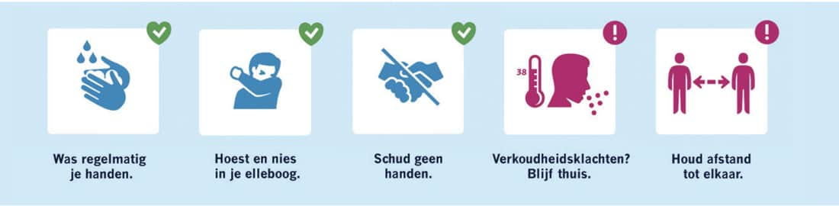
De sporten vinden plaats op de volgende locaties: Sportpark de Kampslach, gymnastieklokaal Tiemen de Boerwei, en accommodaties en velden elders (gehuurd cq. uitwijklocaties). Waar we ook sporten, de vijf algemene richtlijnen van het RIVM zijn voor sportvereniging Boornbergum ’80 leidend. Dit betekent:
De voorzitter van sportclub Boornbergum ’80 fungeert vanuit de sportvereniging als algemeen aanspreekpunt voor instanties in gevallen die zich voordoen waarbij de vereniging in zijn geheel wordt aangesproken of vertegenwoordigd moet zijn. De vereniging is eigenaar van de sportaccommodatie en zal zich dan ook in die hoedanigheid opstellen.
In dit plan is een groot aantal acties, verantwoordelijkheden en taken beschreven. In bijlage 1 is een overzicht opgenomen per vrijwilliger/functionaris.

Over het gebruiksplan
In dit gebruiksplan Corona aanpak omschrijven we hoe we omgaan met de huidige landelijke regels. De basis van dit gebruiksplan is afkomstig van VV Rottevalle en is aangepast naar de situatie bij ons in Boornbergum. Het gebruiksplan is vastgesteld door het Algemeen Bestuur van de sportclub. Ook wijzigingen en aanpassingen worden door het Algemeen Bestuur vastgesteld.
Het gebruiksplan is een vertaling van verschillende protocollen zoals die door de KNVB, KNLTB en KNGU zijn opgesteld.
Deze uitzonderlijke situatie kan dagelijks veranderen. Daarom is Corona een vast agendapunt op de agenda van het Algemeen Bestuur en de sportcommissies. Hier bespreken we nieuwe ontwikkelingen die wijzigingen in dit gebruiksplan nodig maken.

Communicatie
- Het gebruiksplan communiceren we via de website.
- De eigen leden brengen we op verschillende manieren op de hoogte van de geldende maatregelen. We maken hierbij gebruik van een bijeenkomst, website, app, etc.
- Op het sportterrein, bij en in de kantine van tennis en voetbal, gymzaal en kleedkamers is het desinfecteermateriaal duidelijk zichtbaar en zijn looproutes aangegeven.
- Voorafgaand aan de wedstrijddag stuurt de wedstrijdsecretaris de gasten specifieke informatie.
- Een goede communicatie over en weer is van groot belang. Dit is en blijft een gezamenlijke verantwoordelijkheid van sporters, vrijwilligers en bestuur.

Voetbal
Bij betreding van het sportcomplex worden de handen gedesinfecteerd. Hiervoor is een automatische dispenser beschikbaar.

Corona-coördinator
- Nu er geen competities worden gespeeld is er geen corona coördinator op de wedstrijddagen aanwezig
- Voorzitter Cees van Weperen is de corona coördinator tijdens trainingen

Bestuurskamer
- De bestuurskamer is gesloten op wedstrijddagen zolang er geen competitie wedstrijden worden gespeeld.

Teams t/m JO18
- Jeugdteams JO8 t/m JO17en de MO17 mogen trainen en onderlinge wedstrijdjes spelen binnen de eigen vereniging
- Kleedkamers, douches en kantine zijn gesloten

JO19 en Senioren
- Regels t.a.v. trainingen vanaf 15 december voor:
Trainen op eigen trainingsdagen.
Trainingstijden conform huidige trainingstijden.
Trainen in vaste groepjes van 2, met in acht neming van de 1,5 meter regel.
Voldoende ruimte tussen de verschillende groepjes.
Geen gebruik van kleedkamers en kantine.
Na de training zo snel als mogelijk het terrein weer verlaten.

Gebruik kantine
De kantine wordt voor verschillende activiteiten gebruikt:
- Kinderopvang Vandaag: maandag t/m vrijdag, voorste deel van de kantine
- Verenigingsactiviteiten die ondersteunend zijn aan voetbal
Kinderopvang Vandaag
De Kinderopvang maakt gebruik van het voorste deel van de kantine (verblijfsruimte), keuken en toiletten. De kinderopvang Vandaag draagt zelf zorg voor een veilige omgeving voor kinderen en begeleiders.
Verenigingsactiviteiten die ondersteunend zijn aan voetbal.
Denk hierbij aan:
- Operationeel commissie overleg
- Eigen trainingen en cursussen (o.a. trainers, scheidsrechters)
- Verenigingsrechtzaken (ALV’s etc.)

Hierbij is het uitgangspunt dat de horeca in de kantine gesloten blijft en er geen grote groepen bij elkaar komen. Daarnaast gelden de huidige coronarichtlijnen m.b.t. het aantal toegestane personen in binnenruimtes.

Gymnastiek
- Vanaf 15 december zijn alle binnensportaccommodaties i.v.m. de lockdown gesloten. De maatregelen zijn verlengt. Er zijn geen gym - en turn lessen voor alle groepen t/m 9 februari 2021.

Tennis

NEDERLAND IN LOCKDOWN: TENNIS EN PADEL MAG NOG MET 2 PERSONEN BUITEN
Het zijn harde maatregelen, die de samenleving en ook de sport hard raken. Maar het is nodig, want veiligheid en gezondheid staan voorop en alleen samen krijgen we het virus onder controle.
De maatregelen gelden van dinsdag 15 december t/m 9 februari 2021.
Buiten sporten is nog steeds toegestaan. Dit betekent dat tennis en padel mogelijk is, zolang je zorgt dat je om 21.00 uur thuis bent.
- De avondklok geldt voor alle leeftijden.
- De regels voor de groepsgrootte bij volwassenen (max. 2 personen, dus enkelspel) en jeugd (onbeperkt) blijven ongewijzigd.
- De avondklok gaat zaterdag 23 januari in en geldt voorlopig t/m 9 februari.
- De maatregelen van de huidige lockdown blijven van kracht
- Er worden geen wedstrijden gespeeld.
- Publiek is niet toegestaan.
- Sportkantines, kleedkamers en douches zijn dicht.

Baanreserveringen
We zijn vanaf heden overgegaan naar het reserveren van de tennisbaan via de Clubapp van de KNLTB. Met deze app krijg je heel mooi inzichtelijk wanneer er een baan voor jou beschikbaar is en kan je deze baan direct voor jou vastleggen. Meer info op internet via deze link.
Vanwege de huidige Corona maatregelen is het ook nog steeds verplicht om een baanreservering te kunnen tonen wanneer er door de gemeente wordt gehandhaafd.
Wanneer je over het gebruik of het aanmelden van de Clubapp vragen hebt, dan horen we het heel graag! Al je vragen of opmerkingen mag je mailen naar tennis@sc-boornbergum80.nl of bel met Yoël.
Zie ook bijlage 6 Tennis.

Bijlage 1: Overzicht taken en verantwoordelijkheden

Algemeen Bestuur, Sportcommissies, Kantinebeheer en Beheercommissie
Wat | Wanneer | Wie
Vaststellen en actueel houden gebruiksplan | Doorlopend | AB
Toezicht houden op naleving gebruiksplan | Doorlopend | AB
Eindverantwoordelijk voor aanbrengen signalering sportpark | Doorlopend | AB
Communicatie gebruiksplan en regels met  - Sportcommissies  - Leiders, trainers  - Spelers  - Vrijwilligers | Start seizoen | AB
Besluiten over openstelling kantine |  | AB
Telefoonlijst bestuursleden in bestuurskamer hangen |  | Secretaris
Corona-maatregelen bespreken | Vast agendapunt vergaderingen | AB en sportcommissies
2 weken bewaren en daarna vernietigen van registratieformulieren en gezondheidsverklaringen | Wekelijks | Zaterdagcommissie  Zondagcommissie  Tenniscommissie
Verwachte grote drukte ruim op tijd aangeven bij kantinebeheer (minimaal 1 week) | Bij verwachte grote drukte op wedstrijddagen | Zaterdagcommissie  Zondagcommissie
Voorafgaand en na wedstrijddagen aanpassen voorste deel van de kantine t.b.v. Kinderopvang Vandaag | Wekelijks | Kantinebeheer
Realiseren van extra uitgiftepunt buiten en extra inkoopvoorraden | Bij verwachte grote drukte op wedstrijddagen | Kantinebeheer
Schoonmaak kantine | Regulier | Kantinebeheer
Schoonmaak kleedkamers | Regulier | Beheercommissie
Aanpassen dug-outs door bijplaatsen stoelen | Voorafgaand aan wedstrijden | Beheercommissie
Voldoende nieuwe sponsen, mondkapjes en handschoenen (linker scheidsrechterkleedkamer) | Doorlopend | Beheercommissie

Taken Corona-coördinator
Wat
Dragen rood hesje t.b.v. zichtbaarheid (hangen in bestuurskamer)
Aanwezig zijn op wedstrijddag:
- Jeugd: zaterdagochtend tot na de laatste wedstrijd
- Vrijdag, Zaterdag en Zondag: tot 1 uur na laatste wedstrijd/vertrek gasten
- Tijdens trainingen jeugd, senioren en JO19 is Cees van Weperen coördinator
Aanspreekpunt voor uitspelende teams
Toezien op naleven regels, vooral 1,5 meter afstand rondom wedstrijden
Beantwoorden van vragen van spelers, vrijwilligers, gasten
Bij knelpunten, lastige situaties: bestuurslid betrekken (indien afwezig: telefoonlijst in bestuurskamer)

Wedstrijdsecretaris
Wat | Wanneer
Indeling kleedkamers trainingsavonden (in overleg met leiders), ophangen op prikbord hal kleedkamers | Start seizoen
Corona-coördinator aanwijzen voor  - Vrijdagavond (45+)  - Zaterdagochtend  - Zaterdagmiddag  - Zondagochtend  - Zondagmiddag  En communiceren via wedstrijdschema | Wekelijks
Wedstrijdschema sturen aan Corona-coördinatoren | Wekelijks
Aanwijzen twee Corona-coördinatoren | Bij verwachte grote drukte
Indelen kleedkamers op basis van tijdstip wedstrijden JO19 en senioren.  Aantal beschikbare kleedkamers doorgeven aan eigen leiders en gasten | Wekelijks
Gasten standaardbrief sturen, handmatig aantal kleedkamers invullen | Week voorafgaand aan wedstrijddagen zaterdag, zondag, JO19
Bij uitwedstrijden: doorgeven specifieke regels van de gastvereniging aan leiders | Wanneer deze tenminste gestuurd worden

Leiders, trainers JO19 en Senioren en gastheer/gastvrouw
Wat
Algemeen:
- Toezicht op: afstand houden voor en na trainingen en wedstrijden
- Spelers informeren over regels
- Toezicht houden op maximale bezetting bestuurskamer tijdens wedstrijddagen
Kleedkamers:
- Verdelen spelers over kleedkamers,
- Zorgen voor snelle doorloop voor en na wedstrijden EN trainingen
- Rekening houden met kleedruimte voor club-grensrechters
- Deurkrukken, banken en toiletten afnemen
Rond wedstrijden:
- Voorafgaand aan wedstrijd schone/nieuwe spons regelen (linker scheidsrechterkleedkamer)
- Dragen handschoenen en mondkapje tijdens verzorging (linker scheidsrechterkleedkamer)
- Toezicht op afstand houden in dug-out en inlopen wisselspelers
- Reinigen bidons na wedstrijd

Bijlage 2: Wanneer laten testen?
U kunt zich laten testen bij de GGD als u klachten heeft die bij het coronavirus kunnen passen. Als u ook andere aandoeningen of zware coronaklachten heeft, belt u de huisarts. Vanaf 1 december is testen zonder klachten ook mogelijk als u nauw contact had met iemand met corona.
Kijk voor actuele informatie op de site van de rijksoverheid. https://www.rijksoverheid.nl/

Klachten? Testafspraak maken bij de GGD
Heeft u klachten die kunnen passen bij het coronavirus? Maak dan een afspraak voor een coronatest. Dat kan telefonisch (met uw burgerservicenummer (BSN) of online (met uw DigiD).

Testen zonder klachten
Heeft u geen klachten, maar had u wel nauw contact met iemand met corona? Dan kunt u zich laten testen op de 5e dag na het risicovolle contact. Is de uitslag negatief? Dan hoeft u niet meer in quarantaine te blijven. Dit kan alleen als u een melding krijgt in de CoronaMelder app. Of als u uit bron- en contactonderzoek naar voren komt. U hoort dan via de app of de GGD hoe het testen zonder klachten in zijn werk gaat. Zo moet u een ander telefoonnummer bellen om de testafspraak te maken. Lees meer over testen zonder klachten en het testbeleid.

Kind laten testen op corona

Kinderen tot en met groep 2 basisschool
Kleine kinderen (0 t/m 4 jaar) en kinderen die in groep 1 of 2 zitten (tot en met 6 jaar) hoeven niet getest te worden als ze klachten hebben die passen bij corona.
Is het kind erg ziek? Ook kinderen die nauw contact hadden met iemand met corona kunnen getest worden. De GGD bespreekt dit met u als onderdeel van het bron- en contactonderzoek. U hoort van de GGD hoe u de afspraak maakt. Houd uw kinderen thuis totdat de testuitslag bekend is.

Kinderen in groep 3 tot en met 8 basisschool
Kinderen van 7 tot en met 12 jaar, die in groep 3 tot en met 8 zitten, hoeven niet getest te worden bij verkoudheid. Het advies is om kinderen wel te laten testen bij:
- koorts en/of benauwdheid;
- klachten na contact met iemand met corona.
U maakt als ouder of verzorger een afspraak via 0800-1202. Tot de uitslag bekend is, blijven de kinderen thuis.
Is het kind erg ziek? Neem dan altijd contact op met de huisarts.

Kinderen op de middelbare school
Kinderen in de middelbareschoolleeftijd moeten bij klachten thuisblijven. En zich altijd laten testen. Hun ouders of verzorgers maken voor deze kinderen een testafspraak. Dit kan ook online als uw kind DigiD heeft. Uw kind moet zelf toestemming geven aan de telefoon. Kinderen van 16 of 17 mogen ook zelf bellen.
Is het kind erg ziek? Neem dan altijd contact op met de huisarts.

Bijlage 3: Nieuwsbrief naar leden voetbal
Beste leden en evt. ouders/verzorgers van sportclub Boorbergum`80,
Maatregelen per 12 januari
Het kabinet heeft dinsdagavond 12 januari aangekondigd dat de huidige lockdown die geldt in Nederland om de verspreiding van het coronavirus tegen te gaan in ieder geval wordt verlengd tot en met 9 februari.
Daarnaast geldt vanaf 23 januari t/m 9 februari ook een avondklok van 21:00 tot 04:30u
Voor het voetbal betekent dit op hoofdlijnen:
- Wedstrijden van alle amateurcompetities zijn tot nader order niet toegestaan.
- Seniorenteams mogen alleen trainen in groepen van twee personen en met onderling 1,5 meter afstand.
- Voor jeugdteams geldt geen beperking in de groepsgrootte en de onderlinge afstand tijdens de training. Zij mogen onderling trainingswedstrijdjes spelen bij de eigen vereniging.
- Alle kantines en kleed- en doucheruimtes blijven gesloten.
- Alle binnensportaccommodaties blijven gesloten.
- Geen publiek toegestaan op de sportaccommodatie.
- Jeugdteams MO17 en JO8 t/m JO17 (spelers onder 18 jaar) mogen wel trainen en onderling wedstrijdjes spelen op ons eigen sportpark.
- JO19 en senioren hebben besloten om trainingen tijdelijk on hold te zetten.

Ook de eerdere maatregelen blijven gelden:
- Ouders mogen niet naar de trainingen en onderlinge wedstrijden van hun kind(eren) komen kijken.
- Sporters die klaar zijn trainen moeten zo snel mogelijk het sportpark verlaten.
- Wel welkom zijn de personen die een rol hebben bij de organisatie van de trainingen. Naast de spelers is dat de gebruikelijke bezetting van coaches, bestuursleden, vrijwilligers.
Daarnaast blijven de reeds bestaande coronaregels van kracht:

Als bestuur vragen we jullie de gedwongen maatregelen op te volgen. Wij rekenen op je begrip!
Namens het Algemeen Bestuur,

Cees van Weperen
Voorzitter SC Boornbergum’80

Bijlage 4: Brief aan bezoekende verenigingen voetbal

De competitie is voor alle teams stilgelegd.

Bijlage 5: Nieuwsbrief gymleden

Beste sportvrienden,
Het kabinet heeft de huidige lockdown verlengd tot en met 9 februari.
Alle binnensportaccomodaties blijven gesloten.
Er zijn geen lessen voor alle groepen tot en met 9 februari 2021.
Het zijn harde maatregelen, die de samenleving en ook de sport hard raken. Maar het is nodig, want veiligheid en gezondheid staan voorop en alleen samen krijgen we het virus onder controle.

Namens het bestuur,
Nienke Paulusma

Bijlage 6: Nieuws tennis

Beste tennisser,
Buiten sporten is nog steeds toegestaan. Dit betekent dat tennis en padel mogelijk is, zolang je zorgt dat je om 21.00 uur thuis bent.
- De avondklok geldt voor alle leeftijden.
- De regels voor de groepsgrootte bij volwassenen (max. 2 personen, dus enkelspel) en jeugd (onbeperkt) blijven ongewijzigd.
- De avondklok gaat zaterdag 23 januari in en geldt voorlopig t/m 9 februari.
- De maatregelen van de huidige lockdown blijven van kracht
- Er worden geen wedstrijden gespeeld.
- Publiek is niet toegestaan.
- Sportkantines, kleedkamers en douches zijn dicht.
Baanreserveringen
Als het goed is heb je woensdag 18 november een mail ontvangen van clubinfo@knltb.email. Als je deze niet in je mailbox hebt gezien zou het kunnen dat hij in de ongewenste spam terecht is gekomen. Voor de volledigheid is hij hierbij nog een keer als PDF meegestuurd.
De opzet is dat we vanaf heden overgaan naar het reserveren van de tennisbaan via de Clubapp van de KNLTB. Met deze app krijg je heel mooi inzichtelijk wanneer er een baan voor jou beschikbaar is en kan je deze baan direct voor jou vastleggen.
Vanwege de huidige Corona maatregelen is het ook nog steeds verplicht om een baanreservering te kunnen tonen wanneer er door de gemeente wordt gehandhaafd.
Wanneer je over het gebruik of het aanmelden van de Clubapp vragen hebt, dan horen we het heel graag! Al je vragen of opmerkingen mag je mailen naar tennis@sc-boornbergum80.nl of bel met Yoël,.
Veel tennisplezier!
Hartelijk groet,
SC Boornbergum ’80 - tennis
Yoël, Marjolein, Dyane, Andrin en Astrid

Bijlage 7: Trainingen JO19 en senioren vanaf 15 december zijn verlengd tot en met 9 februari 2021

Het kabinet heeft dinsdagavond 12 januari aangekondigd dat de huidige lockdown die geldt in Nederland om de verspreiding van het coronavirus tegen te gaan in ieder geval wordt verlengd tot en met 9 februari 2021.
Daarnaast geldt vanaf 23 januari t/m 9 februari ook een avondklok van 21:00 tot 04:30u

Regels en maatregelen:
- De kleedboxen en douches zijn gesloten
- De competitie is voor alle teams stilgelegd.
- Jeugdteams MO17 en JO8 t/m JO17 (spelers onder 18 jaar) mogen wel trainen en onderling wedstrijdjes spelen op ons eigen sportpark.
- JO19 en senioren hebben besloten om trainingen tijdelijk on hold te zetten.

Ook de eerdere maatregelen blijven gelden:
- De sportkantines voetbal en tennishonk blijven voorlopig gesloten.
- Ouders mogen niet naar de trainingen en onderlinge wedstrijden van hun kind(eren) komen kijken.
- Sporters die klaar zijn trainen moeten zo snel mogelijk het sportpark verlaten.
- Wel welkom zijn de personen die een rol hebben bij de organisatie van de trainingen en onderlinge wedstrijden. Naast de spelers is dat de gebruikelijke bezetting van coaches, bestuursleden, vrijwilligers.
Toeschouwers zijn voorlopig niet toegestaan op sportaccommodaties.
Deze maatregelen zijn helaas nodig om het virus onder controle te krijgen.
Als bestuur doen we een beroep op de leden en ouders van onze vereniging om de gedwongen maatregelen op te volgen. Laten we hopen dat we dan over vijf weken weer terug naar de oude maatregelen kunnen.
Daarnaast blijven de reeds bestaande coronaregels van kracht.
Namens het algemeen bestuur,

Voorzitter Cees van Weperen

